ΕΡΓΑΣΙΑ
ΑΝΑΓΝΩΡΙΣΗ ΠΡΟΤΥΠΩΝ
5ο Εξάμηνο

Εκπονήθηκε από τους φοιτητές:

Νίκας Διονύσιος Π16097
Νησιώτης Μαρίνος Π16195

Αλγόριθμος BSAS (basic sequential algorithm schema)

K-means algorithm

Αφού κάνουμε import την βιβλιοθήκη Kmeans από το sklearn.cluster φορτώνουμε το αρχείο που έχει υπολογιστεί από πριν στην μεταβλητή features. Στον αλγόριθμο Kmeans τον αρχικοποιούμε με τα εξής:

1) n_clusters=4 όπου δηλώνουμε πόσες θα είναι οι ομαδοποιήσεις που θα πρέπει να κάνει,

2) n_init=20, σημαίνει το πόσες φορές θέλουμε να τρέξει ο αλγόριθμος με διαφορετικά κεντροειδή κάθε φορά, και θα έχει ως τελικό αποτέλεσμα αυτό που θα είναι πιο κοντά στο inertia (άθροισμα τετραγώνων),

3) precompute_distances=True, χρησιμοποιούει τις ήδη υπολογισμένες απόστασεις που έχουν βρεθεί από τον BSAS,

4) random_state=0, όπου για κάθε φορά που θα τρέχει ο αλγόριθμος k-means θα παίρνουμε διαφορετικό αποτέλεσμα, που είναι η φυσιολογική συμπεριφορά του αλγορίθμου,

5) verbose=2 αναφέρεται στη χρήση του συστήματος για να είναι πιο αποδοτικό (από θέμα χρήσης περισσότερων επεξεραστών ή multithreaded )

Στη συνέχεια εκτυπώνουμε τις ετικέτες που έχει η κάθε ομαδοποίηση για κάθε διάνυσματα της

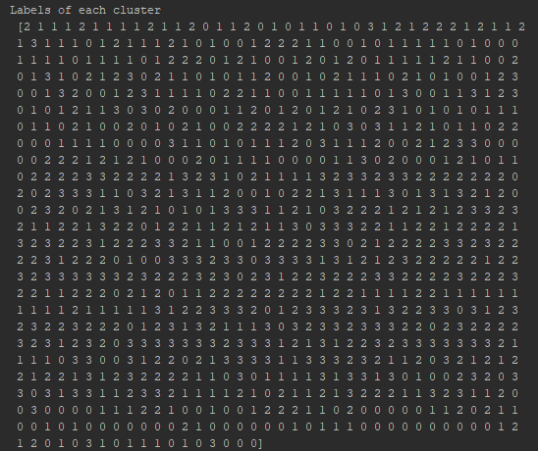

τα κεντροειδή της κάθε ομαδοποίησης
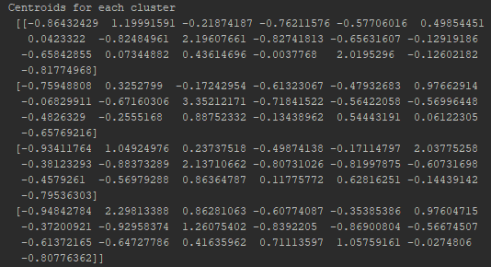
και το αποτέλεσμα inertia ή αλλιώς το άθροισμα των τετράγωνων των clusters.
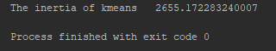

Τέλος αποθηκεύουμε τα αποτελέσματα των kmeans.labels_ & kmeans.cluster_centers_ στα αρχεία που αναφέρονται δίπλα.

Hierarchical

Πάλι γίνονται οι κατάλληλες βιβλιοθήκες import.

Στη μεταβλητή gausian_data φορτώνουμε το αρχείο που έχει γίνει προ-επεξεγασία. Στη συνέχεια γίνεται δημιουργία του πίνακα matrix_g, με τη συνάρτηση linkage (που περιέχει την αρχική μεταβλητή με μέθοδο ‘complete’), όπου η συγκεκριμένη συνάρτηση μετράει την απόσταση μεταξύ 2 κεντροειδών.

Για τον υπολογισμό του δενδροδιαγράμματος υλοποιήσαμε τις παρακάτω εντολές:
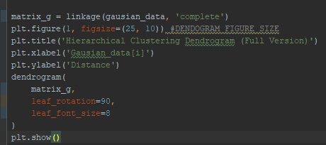

όπου αρχικά δηλώνεται το μέγεθος του πίνακα, αμέσως μετά ο τίτλος. Στον άξονα των x τοποθετούμε τα δεδομένα που υπάρχουν στη μεταβλητή Gausian_data που έχει τα προ-επεξεργασμένα αρχεία και στον άξονα των y την απόσταση που απέχει το κάθε στοιχείο. Στον πίνακα matrix_g καθιστούμε το leaf_rotation=90 για να μπορεί να δημιουργήσει τις γωνίες στις γραμμές, και το μέγεθος τις γραμμής που επιθυμούμε (leaf_font_size=8).

Υπολογίζοντας πάλι το δεδροδιάγραμμα αλλά αυτή τη φορά έχοντας υποστεί περικοπή για να είναι πιο εμφανή τα στοιχεία, επόμενως έχουμε:

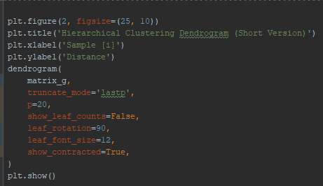
truncate_mode=’lastp’,
όπου με αυτή την δήλωση ζητάμε να μας εμφανίσει μόνο τις τελευταίες ομαδοποιήσεις (p=20).
Με το show_contracted=True παίρνουμε μια πιο εμφανή διαφορά από το πρώτο δενδιάγραμμα.

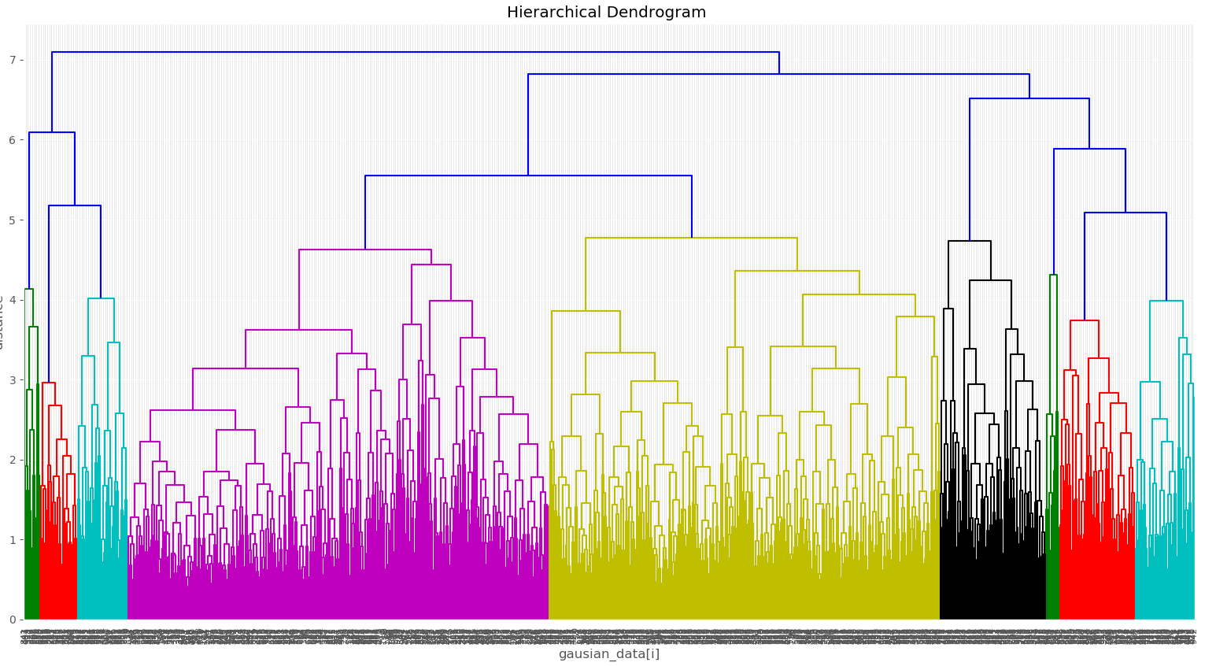
Πρώτο δενδιάγρμμα:

Δεύτερο δενδιάγραμμα:
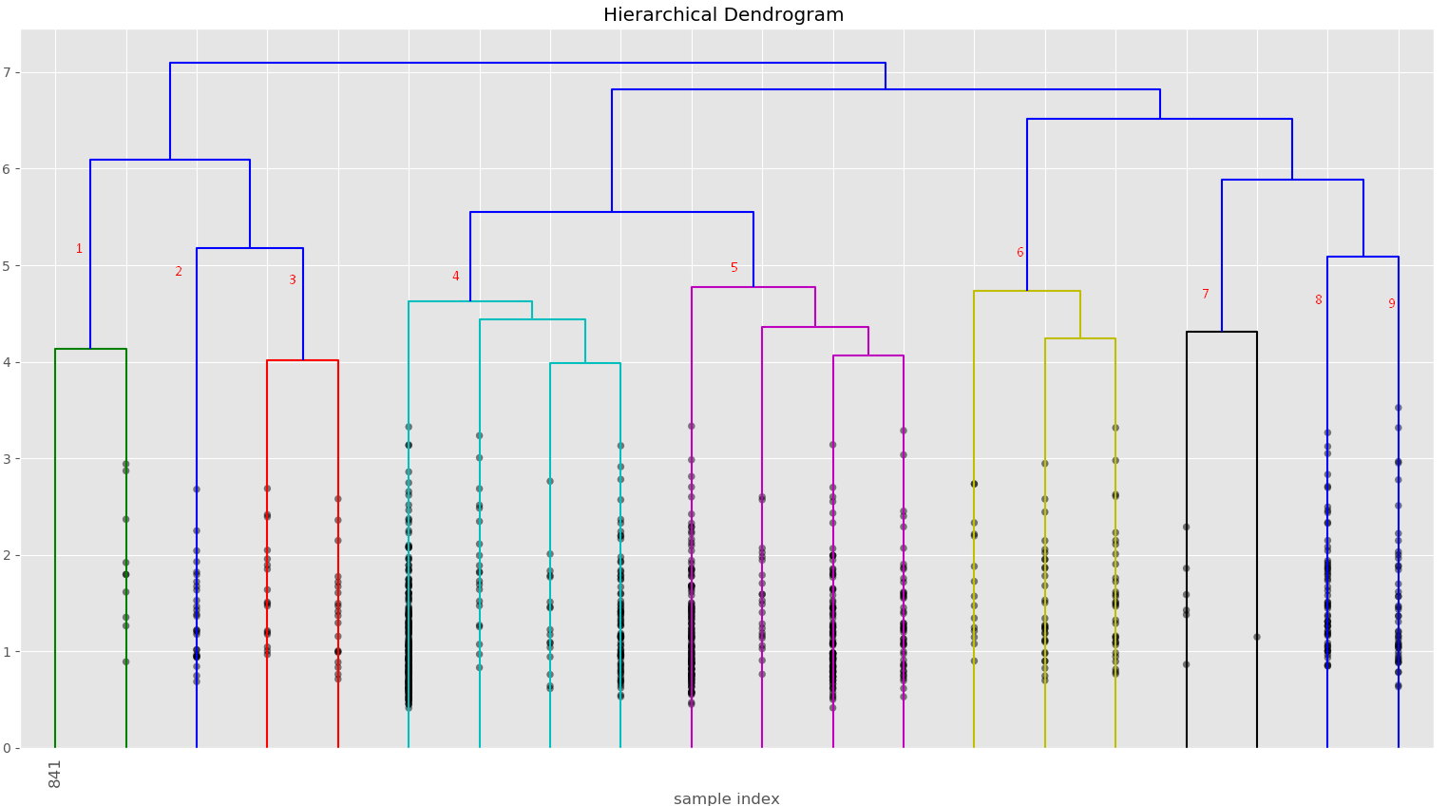
Όπου όπως βλέπουμε παίρνουμε 9 ομαδοποιήσεις. Συνεπώς αν τρέξουμε τον αλγόριθμο k-means για 9 φορές θα πρέπει να μας δώσει το καλύτερο απότελεσμα για τον αριθμό των ομαδοποιήσεων.

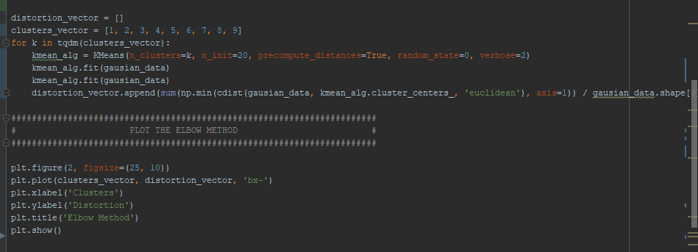

Χρησιμοποιώντας τη μέθοδο elbow παρατηρούμε πως υπάρχει μια εμφανή κλήση στον αριθμό 4 όπου και μας δηλώνει τον καλύτερο αριθμό ομαδοποιήσεων. Συμπεραίνουμε πως ο αριθμός που έδωσε ο αλγόριθμος BSAS με τον αλγόριθμο k-meas χρησιμοποιώντας την elbow method είναι ίδιοι! Επομένως ο κατάλληλος αριθμός ομαδοποιήσεων είναι 4.
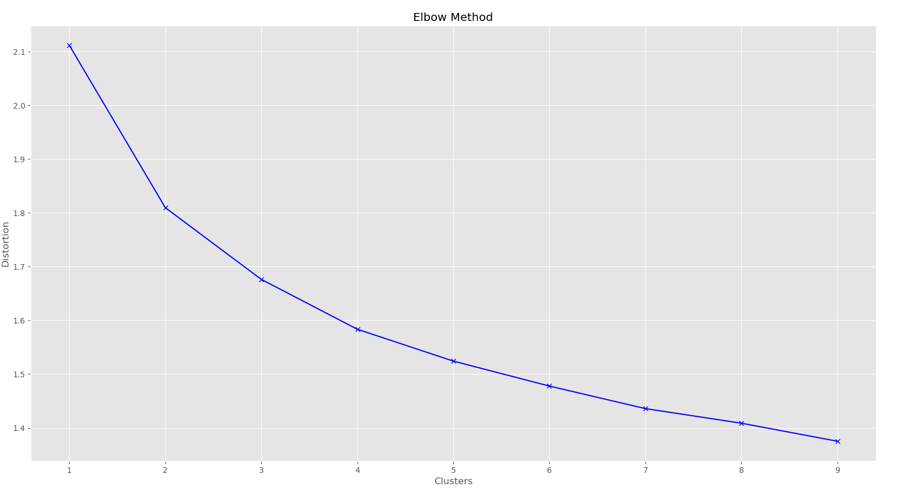

##Αν τρέξουμε για περισσότερες ομαδοποιήσεις τον αλγόριθμο k-means παρατήρουμε πως η κλίση στον αριθμό 4 γίνεται εντονότερη##

PLOTS

Για να δημιούργησουμε τα σχετικά plots για τον κάθε αλγόριθμο, φορτώνουμε τα clusters αρχεία που έχουμε βρει από τα προηγούμενα αρχεία, στις αντίστοιχες μεταβλητές: label_bsas, label_kmeans, label_hiercl.
Κάνουμε import το PCA (principal component analysis ) για να παραστήσουμε-αναλύσουμε γραφικά τα στοιχεία του κάθε αλγορίθμου.

Στο πρώτο γράφημα κάνουμε plot τα στοιχεία από το dataset που έχουμε στο αρχείο (..?..) και παίρνουμε τη παρακάτω εικόνα:
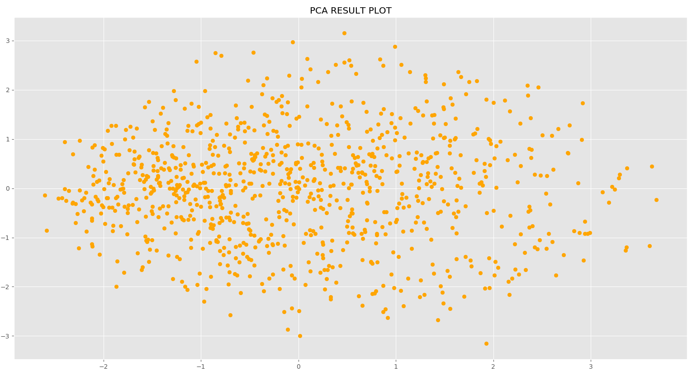
Συνεχίζοντας την εκτέλεση παίρνουμε το 2ο plot που είναι τα προηγούμενα στοιχεία χωρισμένα σε ομάδες, βάση του αλγορίθμου BSAS, με κεντροειδή τα σημεία C. Έχουμε την παρακάτω εικόνα:

Στο 3ο plot παίρνουμε τα στοιχεία τα οποία χωρίστηκαν βάση των κεντροειδών του αλγορίθμου k-means. Έχουμε την παρακάτω εικόνα:

Στο 4ο plot παίρνουμε τα στοιχεία που χωρίστηκαν από την σύνδεση του dataset με τις ομαδοποιήσεις που έκανε ο αλγόριθμος hierarchical. Έχουμε την παρακάτω εικόνα:

Καταλήγουμε λοιπόν και οι 3 αλγόριθμοι χώρισαν τα στοιχεία σε 4 clusters, αλλά με διαφορετικό αριθμό στοιχείων κάθε φορά στο κάθε cluster. Αυτό γίνεται διότι (. . . . . . . )

